电子设备制造企业
温室气体排放报告

报告主体（盖章）： 内蒙古圣钒科技新能源有限责任公司
报 告 年 度 ： 2023年度
编 制 日 期 ： 2024年2月4日

- 采用标准
- GB/T 24040-2008/ISO 14040:2006 环境管理生命周期评价 原则与框架；
- GB/T 24044-2008/ISO 14044:2006 环境管理 生命周期评价 要求与指南；
- GB/T 32150-2015 工业企业温室气体排放核算和报告通则；
- ISO/CD 14067-2013 温室气体产品的碳排放量化和信息交流的要求与指南；
- PAS 2050-2011 商品和服务在生命周期内的温室气体排放评价规范。
- 盘查边界确定
盘查主体：内蒙古圣钒科技新能源有限责任公司
盘查范围：2023年全年生产活动，包括主要生产系统和辅助生产系统等。
盘查系统边界：产品的碳足迹=原材料+能源消耗+生产过程+包装储存-输出热力。
- 碳足迹识别
表格 1 碳足迹识别表
序号 | 主体 | 活动内容
1 | 生产、生活用水 | 消耗自来水
2 | 生产、生活用电 | 外购电力
3 | 生产、生活用汽 | 外购热力
4 | 生产、生活用天然气 | 外购天然气
- 过程图
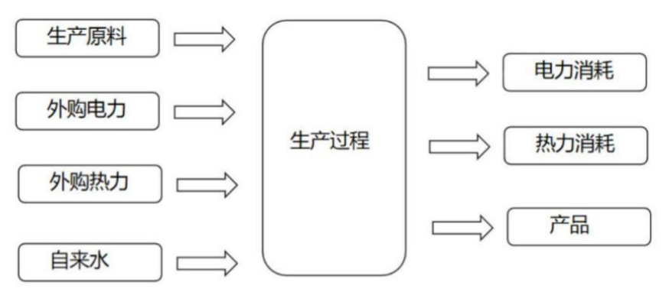
图 1过程图
- 盘查方法及数据来源
  - 盘查方法确定

（1）净购入电力产生的排放
净购入电力产生的二氧化碳排放量计算公式如下：
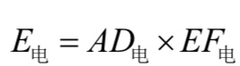 （1）
式中：
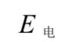—购入的电力所对应的电力生产环节二氧化碳排放量，单 位为吨二氧化碳（tCO₂);
—核算和报告年度内的净外购电量，单位为兆瓦时（MWh);
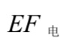—区域电网年平均供电排放因子，单位为吨二氧化碳/兆瓦时（tCO₂/MWh)

（2）净购入热力产生的排放
企业购入的热力消费所对应的热力生产环节二氧化碳排放量按公式（2）计算。

E_{热}=AD_{热}×EF_{热} （2）
式中：
E_{热}—购入的热力所对应的热力生产环节二氧化碳排放量，单位为吨二氧化碳（tCO₂）；
AD_{热}—核算和报告年度内的净外购热力，单位为百万千焦（GJ）；
EF_{热}—年平均供热排放因子，单位为吨二氧化碳/百万千焦（tCO₂/GJ）。

（3）燃料燃烧排放
分品种的化石燃料燃烧活动水平数据应根据企业能源消费台帐或统计报表来确定，等于流入企业边界且明确送往各类燃烧设备作为燃料燃烧的化石燃料部分，不包括工业生产过程产生的副产品或可燃废气被回收并作为能源燃烧的部分。
1）燃料燃烧CO₂排放量主要基于分品种的燃料燃烧量、单位燃料的含碳量和碳氧化率计算得到，公式如下：
$E_{{CO}_{2}_燃烧}=\sum_{i}{\left({AD}_{i}×{CC}_{i}×{OF}_{i}×\frac{44}{12}\right)}$ （3）
式中，
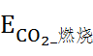E_{CO2_燃烧}—企业边界内化石燃料燃烧CO₂排放量，单位为吨；
i—化石燃料的种类；
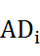AD_{i}—化石燃料品种i明确用作燃料燃烧的消费量，对固体或液体燃料以吨为单位，对气体燃料以万Nm³为单位；
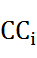CC_{i}—化石燃料i的含碳量，对固体和液体燃料以吨碳/吨燃料为单位，对气体燃料以吨碳/万Nm³为单位；
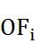OF_{i}—化石燃料i的碳氧化率，单位为%。
2）化石燃料含碳量
商品燃料低位发热量按公式（2）估算燃料的含碳量。
CC_{i}=NCV_{i}×EF_{i} （4）
式中
CC_{i}—同公式（3）；
NCV_{i}—化石燃料品种i的低位发热量，对固体和液体燃料以GJ/吨为单位，对气体燃料以GJ /万Nm³为单位。
EF_{i}—燃料品种i的单位热值含碳量，单位为吨碳/GJ。
3）燃料碳氧化率
液体燃料的碳氧化率取缺省值0.98；气体燃料的碳氧化率一律取缺省值0.99；固体燃料按品种取缺省值。
六、碳足迹计算
本报告中采用的活动水平数据及来源如下表所示：
排放源类别 | 参数名称 | 量值 | 单位
净购入的电力、热力  消费 | 电力消费的排放因子 | 0.5703 | tCO₂/MWh
 | 热力消费的排放因子 | 0.11 | tCO₂/GJ
净购入的化石燃料 | 天然气单位热值含碳量 | 0.0153 | tC/GJ
 | 天然气的碳氧化率 | 99.0 | %
 | 天然气低位发热量 | 389.31 | GJ/万Nm³

计算结果如下表：
种类 | 碳排放环节 | 2023年排放量 | 占比（%）
净购入的电力、热力对应的排放量（tCO₂） | 全流程 | 5844.99 | 90.37%
净购入的化石燃料的排放量（tCO₂） | 焚烧炉 | 622.87 | 9.63%
企业二氧化碳排放总量（tCO₂） | / |  | 100.00%
根据上表可得，我公司2023年碳排放量为6467.86tCO₂。
七、改善措施
1.完善碳排放管理体系，运用现代管理思想，借鉴成熟管理模式，将过程分析方法、系统工程原理和策划、实施、检测、改进（PDCA）循环管理理念引入企业碳排放管理；
2.建议采用低耗能、高效率的设备：
3.加快生产的信息化、自动化技术，既可以免去大量的体力劳动，节约大量的人力成本，有效避免人为差错;还可以提高原料加入的高精度，避免人为误差导致质量不稳定；
4.建议在工厂范围内植树，提高绿化率，通过植物光合作用来降低温室效应。
八、结语
产品碳足迹核算已成为国家应对气候变化、发展低碳经济的全新阐述方式，它以生命周期为视角，帮助理清企业温室气体排放环节和排放情况，侧面反应产品系统运营效率的高低，为企业发掘减少排放和节约成本的机会，也为企业的可持续发展战略奠定了基础。

